Основные результаты выполнения обучающимися средних профессиональных образовательных организаций Костромской области ВПР по математике в 2021 году

- Участники ВПР в 2021 году
Таблица 1-1
№ п/п | Наименование учебного предмета | Количество ОО | Количество участников ВПР | Доля ОО принявших участие в ВПР от общего количества | Доля студентов, принявших участие в ВПР от общего количества учащихся
 | Физика
 | Математика. 1 курс | 16 | 1052 | 50%
 | Математика. Завершившие общеобразовательную подготовку | 14 | 1074 | 43,8%

Следующие диаграммы отражают долю организаций и участников ВПР СПО по математике
Диаграмма 1-1
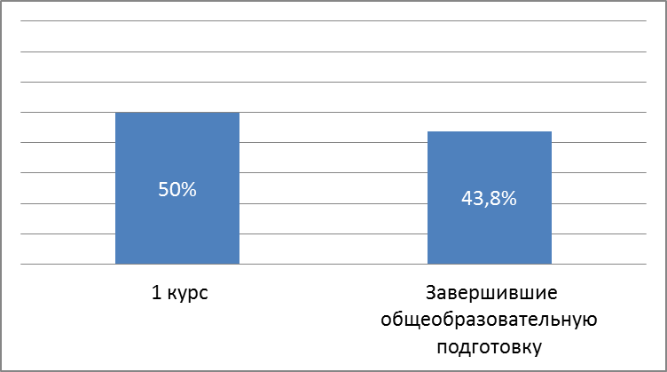
Число участников ВПР по физике

- Средний балл, успешность и качество знаний по результатам ВПР по математике
Согласно статистике, средний балл у студентов 1 курса – 2,67, у студентов, завершивших общеобразовательную подготовку – 2,9.
Таблица 2-1
 | 1 курс | Завершившие ОП
Средний балл (Костромская область) | 2,67 | 2,9
Средний балл (РФ) | 3,13 | 3,88
Успешность (Костромская область) | 62% | 64,6%
Успешность РФ | 84,8% | 92,7%
Качество знаний (Костромская область) | 4,6% | 22,1%
Качество знаний (РФ) | 25,5% | 67,2%

Следующие диаграммы отражают указанную дифференциацию:
Диаграмма 2-1
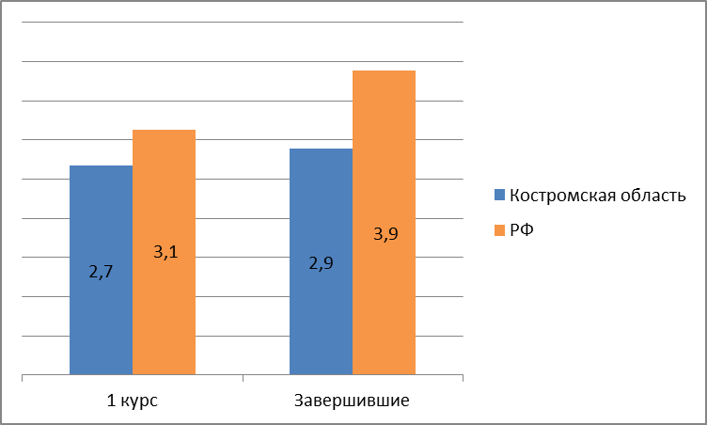
Средний балл ВПР по математике в 2021 году

Диаграмма 2-2
Уровень успешности студентов при выполнении ВПР по математике в 2021 году

Диаграмма 2-3
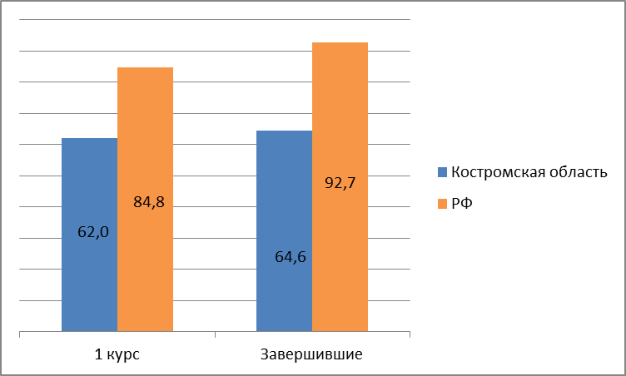
Качество знаний студентов при выполнении ВПР по физике в 2021 году

Выводы о характере результатов ВПР по математике в 2021 году:

Минимальное количество баллов не набрали 38% от общего количества студентов 1 курсов, принимавших участие в выполнении ВПР по физике и 35,4% студентов, завершивших общеобразовательную подготовку.
4,6% студентов 1 курса и 22,2% студентов, завершивших общеобразовательную подготовку, продемонстрировали хороший уровень достижения планируемых результатов обучения.

- Анализ выполнения заданий КИМ
Математика, 1 курс
Таблица 3-1
Основные проверяемые требования | Средний % выполнения
 | Костромская обл. | РФ
1. Уметь выполнять вычисления и преобразования, уметь использовать приобретённые знания и умения в практической деятельности и повседневной жизни, уметь строить и исследовать простейшие математические модели | 82,22 | 85,96
2. Уметь выполнять вычисления и преобразования, уметь использовать приобретённые знания и умения в практической деятельности и повседневной жизни, уметь строить и исследовать простейшие математические модели | 47,91 | 62,52
3. Уметь выполнять вычисления и преобразования, уметь использовать приобретённые знания и умения в практической деятельности и повседневной жизни, уметь строить и исследовать простейшие математические модели | 35,84 | 54,02
4. Уметь выполнять вычисления и преобразования, уметь использовать приобретённые знания и умения в практической деятельности и повседневной жизни, уметь строить и исследовать простейшие математические модели | 17,87 | 37
5. Уметь выполнять вычисления и преобразования, уметь использовать приобретённые знания и умения в практической деятельности и повседневной жизни, уметь строить и исследовать простейшие математические модели | 45,82 | 47,72
6. Уметь выполнять вычисления и преобразования | 72,43 | 82,09
7. Уметь работать со статистической информацией, находить частоту и вероятность случайного события, уметь использовать приобретённые знания и умения в практической деятельности и повседневной жизни, уметь строить и исследовать простейшие математические модели | 51,14 | 71,69
8. Уметь строить и читать графики функций | 46,48 | 59,02
9. Осуществлять практические расчёты по формулам; составлять несложные формулы, выражающие зависимости между величинами | 55,51 | 67,47
10. Уметь решать уравнения, неравенства и их системы | 39,83 | 59,44
11. Уметь выполнять действия с геометрическими фигурами, координатами и векторами | 15,78 | 46,21
12. Уметь выполнять действия с геометрическими фигурами, координатами и векторами | 34,32 | 66,61
13. Уметь выполнять преобразования алгебраических выражений, решать уравнения, неравенства и их системы, строить и читать графики функций, строить и исследовать простейшие математические модели | 4,66 | 23,15
14. Уметь выполнять преобразования алгебраических выражений, решать уравнения, неравенства и их системы, строить и читать графики функций, строить и исследовать простейшие математические модели | 0,62 | 1,98
15. Уметь выполнять действия с геометрическими фигурами, координатами и векторами | 4,09 | 12,39

Диаграмма 3-1
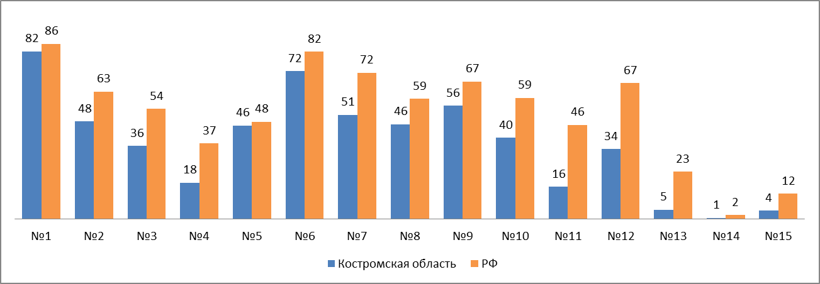
Средний процент выполнения заданий, 1 курс

Лучше всего студенты справились с заданием 1 на формирование умения выполнять вычисления и преобразования, уметь использовать приобретённые знания и умения в практической деятельности и повседневной жизни, уметь строить и исследовать простейшие математические модели и с заданием 6 на формирование умения выполнять вычисления и преобразования. Более половины студентов справились с заданием 7, проверяющее умение работать со статистической информацией, находить частоту и вероятность случайного события и 9 на выполнение практических расчётов по формулам; составлять несложные формулы, выражающие зависимости между величинами.
Самый низкий процент выполнения задания 3 и 4 – задача базового уровня на применение геометрических знаний к задачам практического содержания и задания 11 - Уметь выполнять действия с геометрическими фигурами, координатами и векторами (квадрат и окружность). Только 34% студентов справились с задачей 12, которая проверяла умение выполнять действия с геометрическими фигурами, координатами и векторами (четырехугольники).
Процент выполнения заданий 13, 14 и 15 составил 1-5%. В этих заданиях требовался развернутый ответ. В задании 13 проверялось умение выполнять преобразования алгебраических выражений, решать уравнения строить и исследовать простейшие математические модели (текстовая задача). В задании 14 проверялось умение строить и читать графики функций (например, построение гиперболы с выбитой точкой). В задании 15 проверялось умение решать геометрические задачи. Большинство студентов даже не приступали к выполнению этих заданий.

Математика, завершившие общеобразовательную подготовку
Таблица 3-2
Основные проверяемые требования | Средний % выполнения
 | Костромская обл. | РФ
1. Уметь выполнять вычисления и преобразования | 63,59 | 88,25
2. Уметь использовать приобретенные знания и умения в практической деятельности и повседневной жизни | 54,19 | 81,67
3. Уметь выполнять вычисления и преобразования | 57,82 | 76,65
4. Уметь выполнять вычисления и преобразования | 31,1 | 73,95
5. Уметь использовать приобретенные знания и умения в практической деятельности и повседневной жизни | 77,37 | 86,82
6. Уметь строить и исследовать простейшие математические модели | 48,14 | 73,98
7. Уметь использовать приобретенные знания и умения в практической деятельности и повседневной жизни | 77,65 | 83,19
8. Уметь строить и исследовать простейшие математические модели | 20,86 | 56,9
9. Уметь выполнять действия с геометрическими фигурами | 76,63 | 81,4
10. Уметь использовать приобретенные знания и умения в практической деятельности и повседневной жизни | 47,39 | 69,05
11. Уметь выполнять действия с геометрическими фигурами, координатами и векторами | 31,56 | 63,87
12. Уметь строить и исследовать простейшие математические модели | 37,34 | 75,81
13. Уметь решать уравнения и неравенства | 24,02 | 51,63
14. Уметь выполнять действия с функциями | 14,43 | 29,79
15. Уметь строить и исследовать простейшие математические модели | 13,41 | 52,76
Диаграмма 3-2
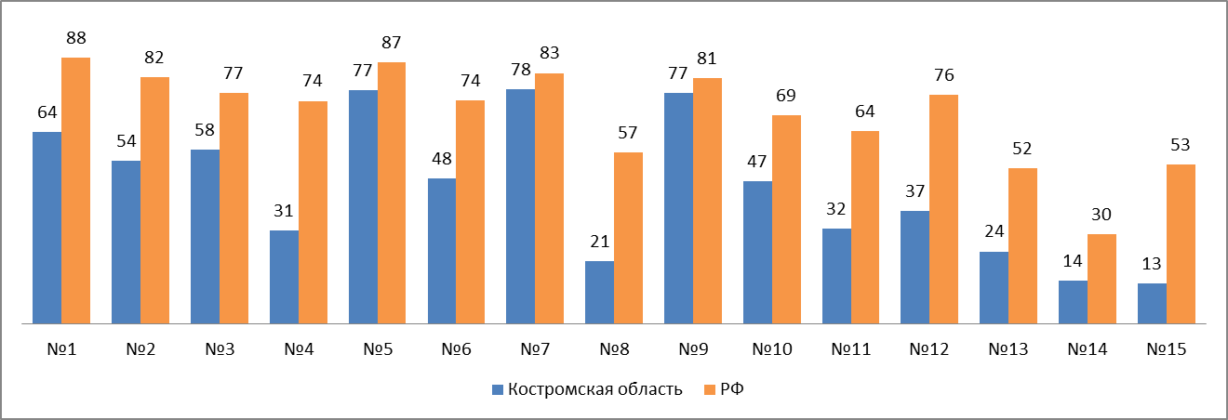
Средний процент выполнения заданий студентами, завершившими общеобразовательную подготовку

Лучше всего студенты справились с заданиями 5 и 7, которые проверяли умения использовать приобретенные знания и умения в практической деятельности и повседневной жизни. Больше половины участников справились с заданиями 2 и 3, которое проверяло умение выполнять вычисления и преобразования. В задании 2 нужно было найти процент от числа, в задании 3 требовалось найти неизвестную величину, при работе с формулой.
Наиболее низкое качество выполнения задачи 8 – 20%. В задании требовалось, решить несложную стереометрическую задачу.
Низкое качество выполнения задания 13– 24%. Задание, связанное с решением неравенства.
Менее 15% студентов справились с заданиями 14 и 15. В задании 14, направленном на умение выполнять действия с функциями, был представлен график производной. По графику необходимо было найти наименьшее значение функции. В задании 15 предлагалось решить текстовую задачу.

- Выводы и рекомендации

Выводы
Выявлен недостаточный уровень сформированности следующих умений:
1 курс
- Уметь решать уравнения, неравенства и их системы.
- Уметь выполнять действия с геометрическими фигурами, координатами и векторами
Завершившие общеобразовательную подготовку
- Уметь выполнять вычисления и преобразования.
- Уметь выполнять действия с функциями.
- Уметь строить и исследовать простейшие математические модели.
Рекомендации
- Включить в план методических объединений, рассмотрение результатов ВПР, структуры и содержания заданий, представленных в КИМ ВПР по математике.
- При разработке контрольно-оценочных материалов для текущего контроля учитывать необходимость включения комплексных заданий, предполагающих использовать знания из нескольких разделов курса математики, использовать модели заданий КИМ ВПР.
- Системно использовать в образовательной деятельности формы заданий, представленные в КИМ ВПР по математике (задания, построенные на практикоориентированной основе).
- Использовать формы деятельности, предполагающие представление информации в различных видах – с помощью графиков, таблиц, диаграмм, текстов математического содержания.
- Целенаправленно формировать навыки работы с текстами математического содержания, используя научно-популярную литературу, материалы открытых банков заданий, демонстрационные варианты ВПР по математике.
- Уделить внимание формированию устной и письменной речи студентов на уроках математики.

